Министерство науки и высшего образования РФ
Пензенский государственный университет
Кафедра «Вычислительная техника»

ОТЧЕТ
по лабораторной работе №6
по дисциплине «Разработка кроссплатформенных приложений»

на тему «Многопоточность в Java»
Вариант №4

Выполнили: ст. гр. 22ВВВ1
Ганин И.Р.
Курушин Я.С

Приняли:
Юрова О.В.

Пенза, 2025
Цель работы: научиться создавать клиент-серверные приложения c использованием стандартных классов Java.
Задание: Модифицировать приложение из предыдущей лабораторной работы, реализовав клиент-серверную архитектуру, обеспечивающую распределенное вычисление определенного интеграла на нескольких вычислительных узлах (клиентах) при этом каждый узел использует несколько нитей, как в предыдущей работе. Сервер не занимается вычислениями, а лишь реализует взаимодействие с пользователем и агрегацию результатов вычислений от клиентов. Нечетные варианты используют протокол UDP, а четные TCP.
Ход работы
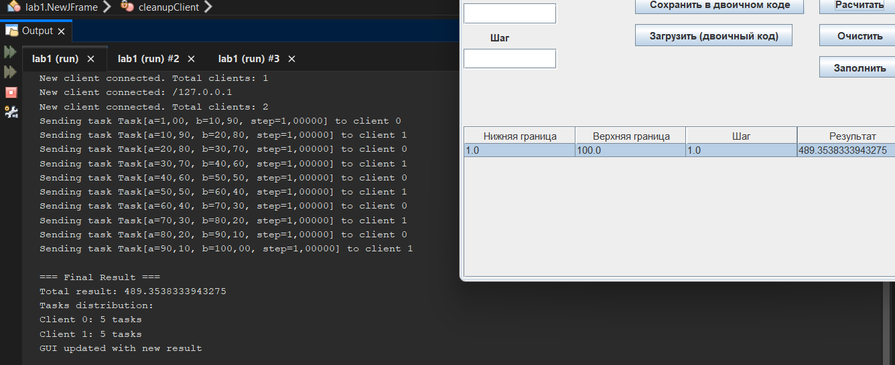
Рисунок 1 – Работа алгоритма
Теперь все вычисления выполняются на клиенте. Сервер разбивает задачу и равномерно отправляет на всех подключённых клиентов. Всё сделанное позволяет кратно увеличить производительность программы.
Вывод
В ходе выполнения лабораторной работы научились создавать клиент-серверные приложения c использованием стандартных классов Java.

